RECORRIDOS DE CAMPO

1.- Localización del Espacio Protegido.

Nombre y clave: ES4110097 Campo Azálvaro-Pinares de Peguerinos.

Localidad principal: Ojos-Albos (Ávila), El Espinar (Segovia).

UTM centrales aproximadas: 388872, 4506241.

Fecha de muestreo: 13-11-2014.

2.- Descripción

Se trata de un amplio valle en altitud (unos 1200 metros) ubicado en las provincias de Ávila y Segovia, con orientación nordeste-sudoeste, en el que destacan las extensas llanuras formadas por pastizales, atravesadas por ríos y arroyos. En las laderas aparecen bosquetes aislados de pinos, castaños y robles alternados con zonas de matorral, que dominan en los lugares de mayor altitud. Hay también algunas pequeñas extensiones de encinar y robledal.

En cuanto a su red hidrológica incluye la cabecera del río Voltoya, dividido en dos tramos fluviales separados por el Embalse de Serones. En este Espacio también se incluye un tramo del río de Mediana situado al oeste y afluente del río Voltoya, y en el este se incluye un tramo del Arroyo de Tejera, afluente del río Moros.

3.- Puntos de aplicación de índices.

Se han realizado dos descripciones completas en el río Voltoya, una descripción aguas arriba del Embalse de Serones, y la otra, aguas abajo. En el resto de ríos incluidos en el Espacio, se ha aplicado el índice de riberas, RQI.

3.1. Características generales del tramo situado aguas arriba del Embalse: Primera parada. Río Voltoya. UTM: 379946, 4503942.
1.- Se trata de un tramo curvo dentro de un segmento meandriforme irregular, en la localidad de Navalperal de Pinares, dentro de una zona de fincas ganaderas.
2.- Descripción del valle: Valle abierto tipo III, la vegetación natural de las laderas está ocupada por pastizales, sin vegetación arbórea.
3.- Descripción del cauce: La anchura del cauce es de 15 m, la anchura de la lámina de agua es de 2 m., la profundidad del bankfull es de 1,2 m. y de la lámina de agua 0,3 m. La granulometría presenta la siguiente distribución 50% gravas y 50% arenas. No hay vegetación de ribera que aporte sombreado al cauce, se encuentran una proporción baja de refugios formados por cornisas bancos y cuevas y no hay vegetación acuática y colgante.
La distribución de mesohábitats es de un 10 % corriente y un 90 % de tabla.
4.- Estado de las aguas: las aguas no presentan turbidez baja-media, no hay travertinización y hay un recubrimiento de finos del 10%.
5.-Alteraciones generales: Presión ganadera en la ribera.
6.- Descripción de la ribera: No hay vegetación de ribera en este tramo del río.

7.- Valor del RQI.

Punto 1a- Coordenadas: 379946, 4503942, Navalperal de Pinares. Valor 100. Muy bueno.

3.2. Características generales de tramo situado aguas abajo del Embalse. Segunda parada. Río Voltoya; UTM 371275, 4505758.
1.- Se trata de un tramo curvo dentro de un segmento meandriforme irregular en las proximidades de Ojos-Albos.
2.- Descripción del valle: Valle tipo II, la vegetación natural de la ladera es un encinar adehesado.
3.- Descripción del cauce: La anchura del cauce es de 35 m, la anchura de la lámina es de 4 m, profundidad del bankfull es de 2 m., y la profundidad de la lámina 0,3 m., aproximadamente. La granulometría tiene una distribución de un 40% roca madre, 30% de bolos y 30% de cantos. El sombreado del cauce alcanza un 95 %, presenta una moderada composición de refugios producidos por cuevas, no hay vegetación acuática y colgante.
La distribución de mesohábitats es un 10 % de corrientes, un 10 % de pozas y un 80 % de tablas.
4.- Estado de las aguas: El agua presenta una turbidez media y un recubrimiento en finos de un 60 %.
5.-Alteraciones generales: alteraciones en la ribera producidas por el pastoreo.
6.- Descripción de la ribera: Presenta dos bandas de vegetación de ribera. La primera banda, más cercana al cauce del río, está formada por varias especies de sauces. Y la segunda banda, está formada por fresnos. El ancho de la ribera es de aproximadamente 8 m. La cobertura de las especies dominantes leñosas es de un 80%. Esta banda de vegetación presenta una cobertura continua a lo largo del cauce.

Primera banda: Árboles dominantes: Salix fragilis, Salix salviifolia; Arbustos dominantes: Salix atrocinerea.

Segunda banda: Árboles dominantes: Fraxinus angustifolia.

7.- Valor del RQI.

Punto 2a- Coordenadas: 371275, 4505758, Ojos-Albos. Valor 93. Bueno.

3.3. Se aplicó un índice de riberas en el río de Mediana y en el Arroyo de Tejera.

En el río de Mediana:

Punto 3a- Coordenadas: 368159, 4507040, Mediana de Voltoya. Valor 71. Regular.

En el Arroyo Tejera:

Punto 4a- Coordenadas: 392654, 4509417, El Espinar. Valor 81. Bueno.

4.- Identificación y estado de los hábitats fluviales del Espacio Protegido.

En este Espacio se incluyen en su ficha descriptiva los siguientes hábitats: 91B0, 92A0, 6410 y 6420.

No está incluido ningún hábitat tipo río. Se incluyen los hábitats de ribera 91B0 y 92A0. También se incluyen en este Espacio los prados húmedos mediterráneos, hábitat 6420, y las formaciones de prados-juncales sobre suelos húmedos gran parte del año, del hábitat 6410.

Respeto a las riberas, se encuentran fresnedas en buen estado de conservación correspondientes al tipo 91B0, ocupando una banda de bastante amplitud a los lados del cauce. Aunque en algunos de los tramos de este Espacio, la anchura de las fresnedas se encuentra limitada por la presión ejercida por las actividades ganaderas. El hábitat 92A0, se encuentra ocupando un porcentaje mucho menor que el anterior, y en aquellos tramos donde está presente, forma una primera banda de vegetación riparia estrecha, en el río Voltoya se encuentra acompañando a las fresnedas.

En este Espacio pueden incluirse en los hábitats tipo 3220, 3240 y 3260, presentes en el río Voltoya. En el tramo del río Voltoya situado aguas arriba del Embalse de Serones, se localiza el tipo 3220, caracterizado por lechos pedregosos y orillas con dominancia de vegetación herbácea. Por otro lado, aguas abajo del Embalse, se encuentran los tipos 3240 y 3260, siendo el hábitat dominante el 3240 y encontrándose ocasionalmente en algunas zonas, el hábitat 3260.

En cuanto al 6420, es un hábitat que se ha encontrado en zonas próximas a los ríos, pegados a las orillas, distribuyéndose en pequeños parches de forma discontinua a lo largo del cauce. Por último, en el tramo situado aguas abajo del río Voltoya, se ha identificado el hábitat 6410, en las laderas situadas en ambos márgenes del río.

5.- Revisión de los obstáculos.

Los obstáculos visitados han sido aquellos que se han considerado de mayor interés, bien por su tamaño, por su posición en la cuenca, o bien por poder ser objeto de una propuesta de actuación que pueda suponer una mejora del estado de este Espacio.

En este Espacio, únicamente se incluye un obstáculo sobre la masa del río Voltoya correspondiente a la presa del Embalse de Serones. Sin embargo, no se pudo visitar ya que el acceso estaba cerrado. Por otro lado, se visitó un obstáculo situado a escasos metros del límite del Espacio, en el río Voltoya:

En el río Voltoya:

Obstáculo 1. Código 4508. Coordenadas UTM: 369984, 4508425; Río Voltoya. Localidad Ojos-Albos. Se trata de una estación de aforo de hormigón, en buen estado, situada fuera del Espacio aunque a escasos metros del límite. Tiene 10 m. de largo, 0,5 m. de alto y 15 m. de ancho. Tiene dispositivo de franqueo, que consiste en una escala de peces, y es franqueable.

En el río de Mediana

Obstáculo 2. Sin código. Coordenadas UTM: 368113, 4506849; Río de Mediana. Localidad Mediana de Voltoya. Se trata de un paso para vehículos, de hormigón. Tiene 7 m. de largo, 0,3 m. de alto y 4 m. de ancho, no tiene dispositivo de paso. Es infranqueable.

6.- Conclusión sobre el estado de los hábitats del Espacio Protegido

El principal valor de este Espacio, son las formaciones boscosas de montaña y la fauna que alberga. En cuanto a la red hidrográfica el río principal que se incluye es el río Voltoya, mientras que el resto de ríos y arroyos incluidos son de poca entidad, dada la escasa longitud incluida en el Espacio. El río Voltoya se encuentra dividido en dos tramos en buen estado de conservación, separados por el Embalse de Serones. La protección de estos ríos se completa con la que proporcionan los Espacios Encinares de los ríos Adaja y Voltoya, el Espacio de Valles del Voltoya y Zorita, y el Espacio de Riberas del río Adaja y afluentes.

Dentro del Espacio, no se incluye ningún núcleo de población, aunque sí las zonas periféricas de los municipios donde se desarrollan las actividades ganaderas, siendo esta la principal fuente de presión sobre los hábitats ligados al medio hídrico, al alterar y reducir la vegetación de ribera limitando su anchura.

Por otro lado, el Espacio únicamente tiene un obstáculo situado sobre una masa de agua en el río Voltoya. Sin embargo, se trata de la presa del Embalse de Serones, que altera hidrológicamente el río Voltoya aguas abajo. La masa 575 del río Voltoya correspondiente al tramo situado aguas abajo de la presa, presenta un IC alto, y en el momento de la visita el río prácticamente no fluía, lo que es una muestra de la influencia que ejerce la regulación de caudales que genera el Embalse. A escasos metros del límite del Espacio, en el río Voltoya, se encuentra una estación de aforos, la cual no ofrece un obstáculo al río y es franqueable. En esta zona, localizada en el límite del Espacio, el río Voltoya fluía, debido al aporte de pequeños arroyos situados aguas abajo del Embalse.

Aunque en la ficha descriptiva de este Espacio, no se incluye ningún hábitat tipo río en este Espacio, consideramos que están bien representados los tipos 3220, 3240 y 3260. Se pueden distinguir bastantes zonas con formaciones vegetales ligadas a freatismo temporal y prados que conforman el hábitat 6420, en las laderas hay prados-juncos del tipo 6410. En cuanto a los hábitats de ribera es dominante en su distribución el 91B0, aunque también se encuentran zonas representadas con el tipo 92A0. La descripción del estado de los hábitats que se han detectado en la visita, es la siguiente:

- 3260. Ríos de pisos de planicie a montano con vegetación de Ranunculion fluitantis y de Callitricho-Batrachion. Este es uno de los hábitat tipo río que están en el Espacio, identificado en el tramo del río Voltoya situado aguas abajo del Embalse, con distribución discontinua a lo largo del cauce. La principal alteración sobre este hábitat, es la presencia del Embalse situado aguas arriba, que regula los caudales produciendo una modificación en la distribución de los mesohábitats, introduciendo tramos de aguas quietas y remansadas.

- 3240. Ríos alpinos con vegetación leñosa en sus orillas de Salix elaeagnos. Este hábitat se detectó en el tramo del río Voltoya situado aguas abajo del Embalse, siendo el hábitat más representado en ese tramo. Al igual que ocurre en el hábitat anterior, su principal alteración es la presencia del Embalse situado aguas arriba, que regula los caudales generando tramos donde el agua no fluye.

- 3220. Ríos alpinos con vegetación herbácea en sus orillas. Este hábitat se detectó en el tramo del río Voltoya situado aguas arriba del Embalse. La vegetación que se desarrolla en sus orillas es herbácea, puesto que ni el clima ni el sustrato favorecen el crecimiento de vegetación leñosa, este tipo de ríos mantienen en sus riberas vegetación climatófila herbácea, que es la que se valora en los indicadores aplicados. No se ha detectado alteración de los tramos que se incluyen en este tipo de hábitat.

- 91B0. Fresnedas termófilas de Fraxinus angustifolia. En este Espacio, representa el hábitat de ribera dominante, encontrándose en el tramo situado aguas abajo del Embalse del río Voltoya y en el Arroyo de Tejera. La principal alteración de este hábitat es la presencia de ganado en la zona, que limitan la anchura del bosque de ribera y la regeneración de la fresneda con ejemplares jóvenes. A pesar de la presión ganadera, en algunas zonas se encuentra una ribera bien desarrollada en anchura. En algunas zonas, esta formación se encuentra acompañada por varias especies de sauces.

- 92A0. Alamedas, olmedas y saucedas de las regiones Atlántica, Alpina, Mediterránea y Macaronésica. En este Espacio se ha localizado este hábitat en algunas zonas del tramo del río Voltoya, situado aguas abajo del Embalse, formando la primera banda de vegetación de ribera. También se ha identificado en el río de Mediana acompañado por chopos de repoblación. Las formaciones de riberas de este hábitat que se encuentran en este Espacio son saucedas salviifolias que acompañan, en varias zonas, a las fresnedas. En los tramos en los que se encuentran acompañando a las fresnedas, aparecen formando una primera banda estrecha con distribución longitudinal discontinua. Este hábitat, se ve afectado por la presión ganadera de la zona.

- 6420. Comunidades herbáceas higrófilas mediterráneas. Este hábitat está compuesto por Comunidades mediterráneas de juncos (fundamentalmente Scirpus y Juncus) y grandes hierbas, ambos de carácter higrófilo. Este hábitat se ha detectado de forma discontinua y en pequeños parches, en las orillas de los ríos y arroyos de este Espacio. La alteración principal de este tipo es la presencia de ganado en las riberas.

- 6410. Prados con molinias sobre sustratos calcáreos, turbosos o arcillo-limónicos (Molinion caeruleae). Este hábitat se ha localizado en el tramo del río Voltoya, situado aguas abajo del Embalse, ocupando una amplia zona sobre las laderas situadas en ambos márgenes del río.

Dentro del grupo de las alteraciones más frecuentes en los ríos y sus riberas, consideramos que en este Espacio y afectando a los hábitats que se encuentran incluidos en él, se pueden destacar las siguientes.

- Alteración hidrológica. La principal y única causa que produce la modificación del régimen de caudales naturales, es la presencia del Embalse de Serones, en el río Voltoya. Este Embalse es usado para el abastecimiento de agua potable a la ciudad de Ávila, que posteriormente es depurada en la EDAR de esta ciudad y vertida al río Adaja, por lo que el agua no vuelve al río Voltoya, este tipo de gestión modifica el régimen natural de caudales aguas abajo.

- Limitación de los flujos sedimentarios. Esta alteración es importante en el río Voltoya, pues el Embalse retiene los sedimentos de tramos situados aguas arriba, lo que puede estar produciendo una simplificación del trazado en planta del río, con una disminución de elementos morfológicos naturales, como las barras e islas.

- Deterioro de las riberas. Se ha apreciado una actuación directa sobre las riberas, producida por la actividad ganadera, que limita la anchura del bosque ribera en algunas zonas y reduce su capacidad de regeneración. De todas formas, en la mayor parte de las ocasiones se conserva una banda de vegetación aceptable.

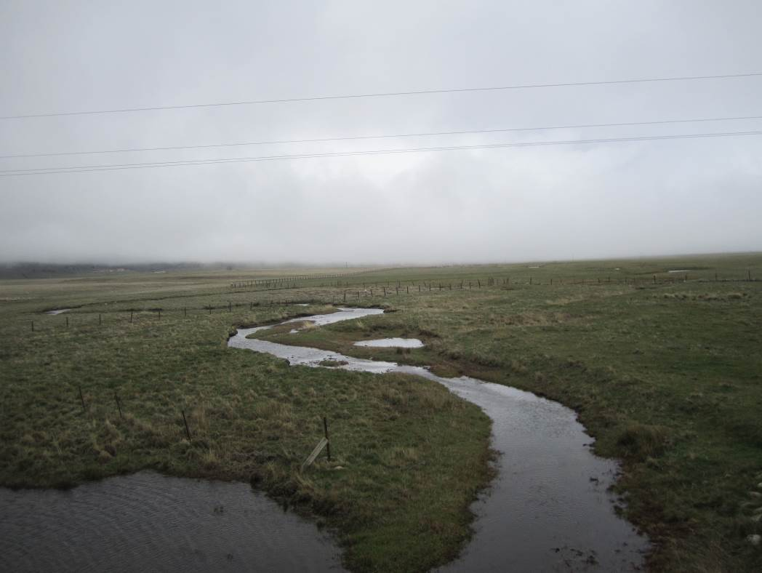

Figura 1. Río Voltoya, aguas arriba del Embalse de Serones. Localidad: Navalperal de Pinares. Hábitat tipo río 3220. Fincas ganaderas en ambos márgenes del río. Punto 1a.

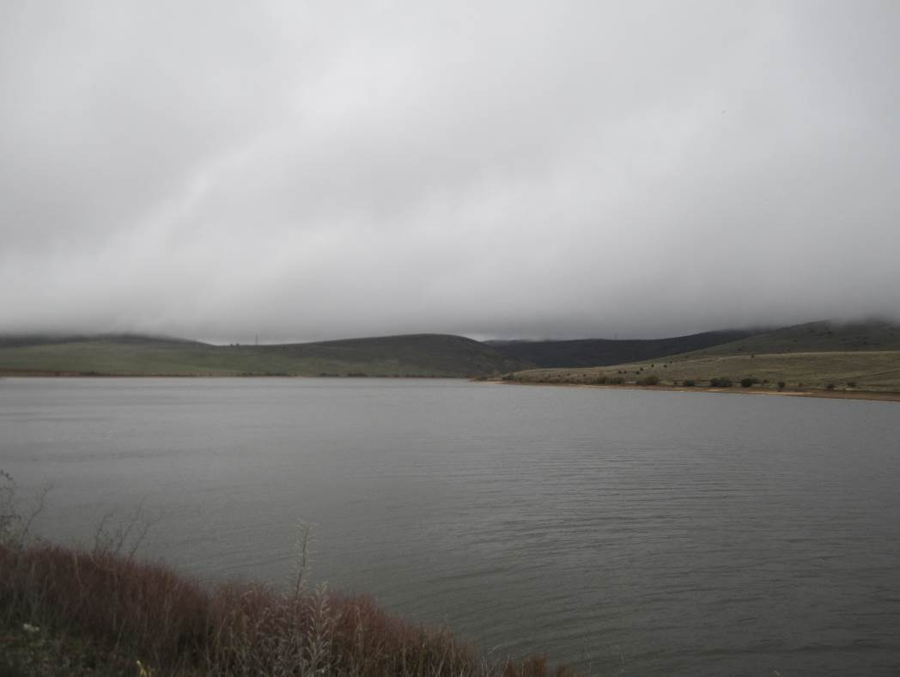

Figura 2. Embalse de Serones, próximo a la localidad de Urraca-Miguel. El Embalse se usa para la toma de agua para el abastecimiento. En las orillas no hay vegetación.
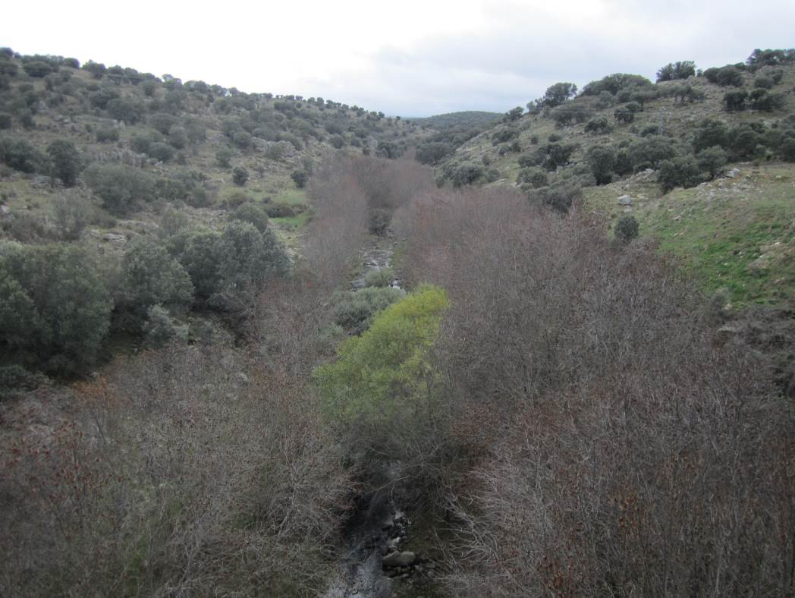

Figura 3. Río Voltoya, aguas abajo del Embalse de Serones. Localidad: Ojos –Albos. Hábitat tipo río 3240. Vegetación de ribera formada por fresnos acompañados por sauces, la vegetación de ribera invade el cauce debido a la regulación de caudales que elimina las avenidas. Hábitat de ribera 91B0.

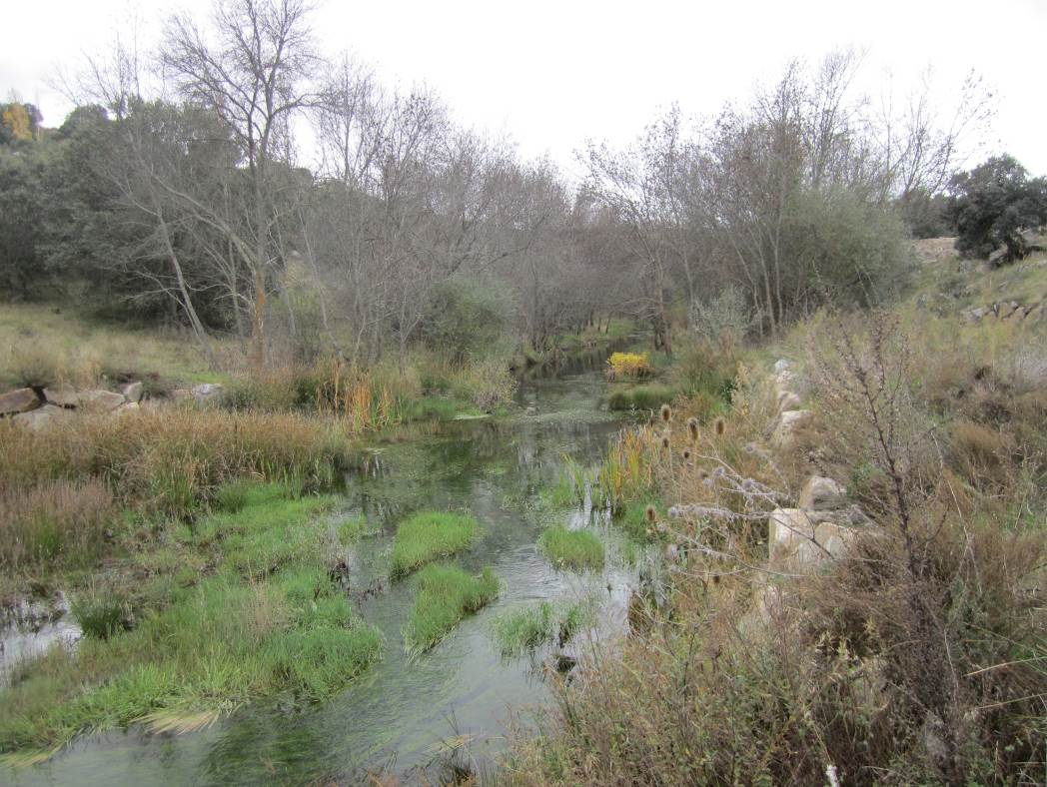

Figura 4. Río Voltoya, aguas abajo del Embalse de Serones. Localidad: Ojos –Albos. Hábitat tipo río 3260. Protección de márgenes a ambos lados del río.

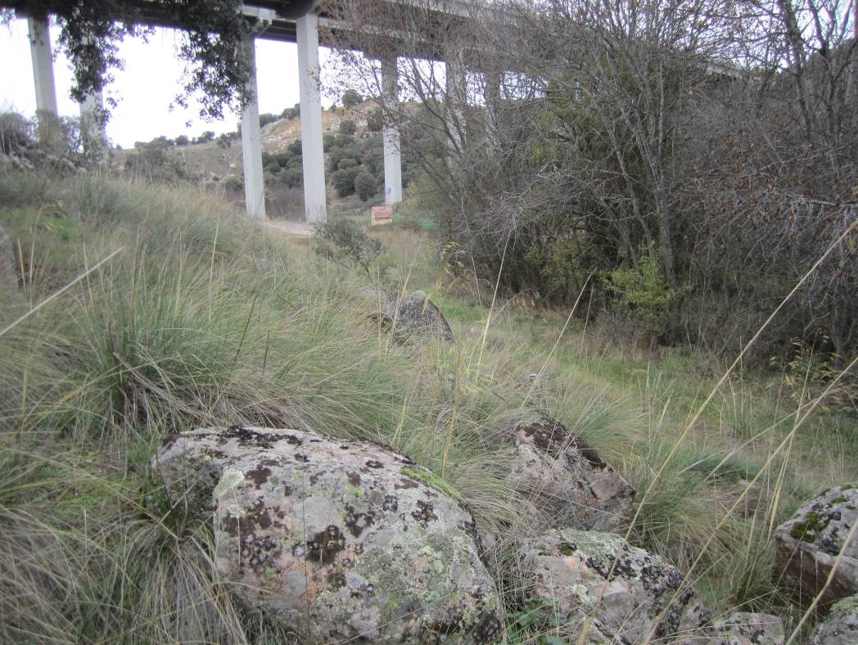

Figura 5. Río Voltoya, aguas abajo del Embalse de Serones. Localidad: Ojos –Albos. Hábitat 6410 en la ribera del río.

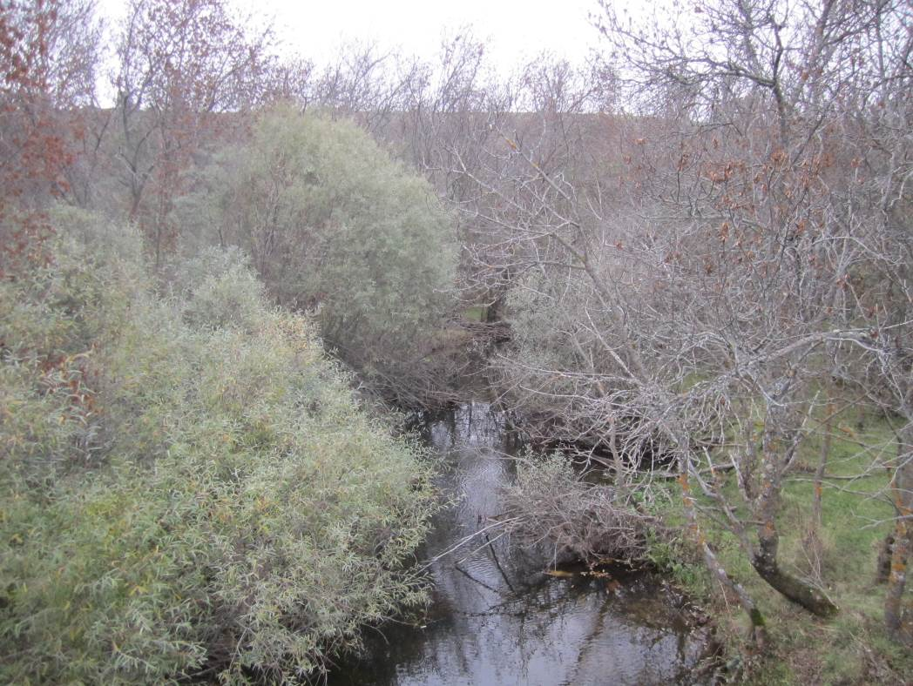

Figura 6. Río Voltoya, aguas abajo del Embalse de Serones. Localidad: Ojos –Albos. La ribera está formada por dos bandas de vegetación riparia. La primera banda corresponde al hábitat 92A0, y la segunda banda corresponde al hábitat 91B0. Punto 2a.

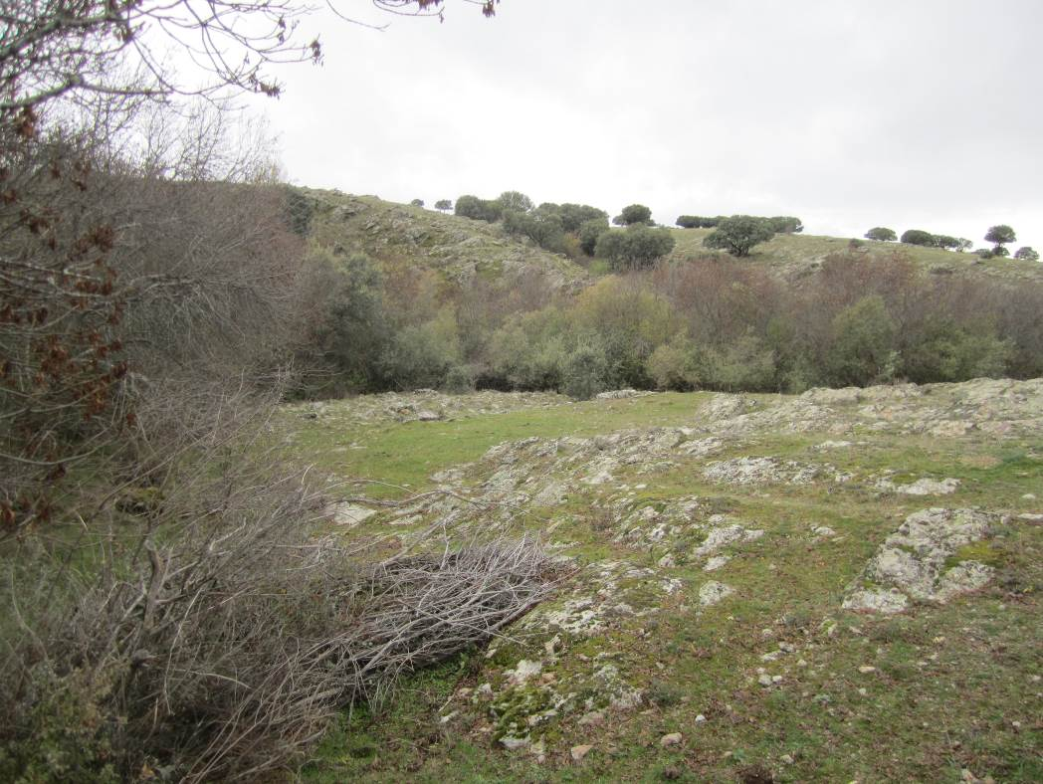

Figura 7. Río Voltoya, aguas abajo del Embalse de Serones. Localidad: Ojos –Albos. La vegetación de ribera se encuentra limitada por los pastizales para el ganado. Punto 2a.

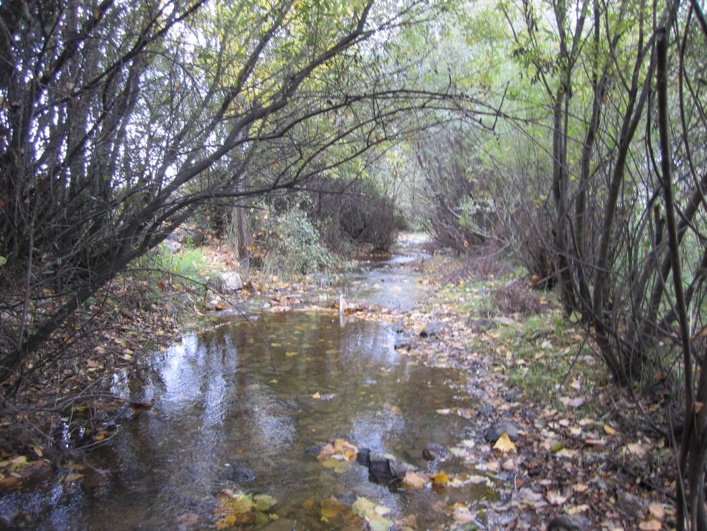

Figura 8. Río de Mediana. Localidad: Mediana de Voltoya. Hábitat de ribera 92A0, formado por S.atrocinerea, S. purpurea y S. fragilis, acompañados por Rubus sp., y chopos de repoblación. Punto 3a.

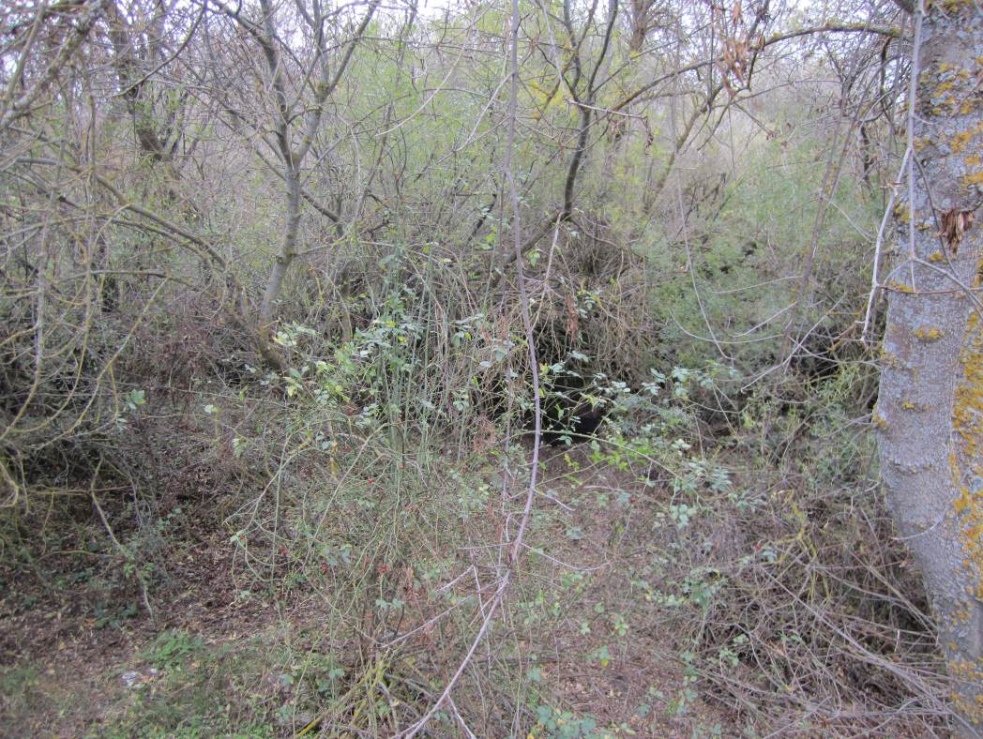

Figura 9. Arroyo de Tejera. Localidad: El Espinar. El río estaba seco, en el momento de la visita. El río atraviesa varias fincas ganaderas. Punto 4a.

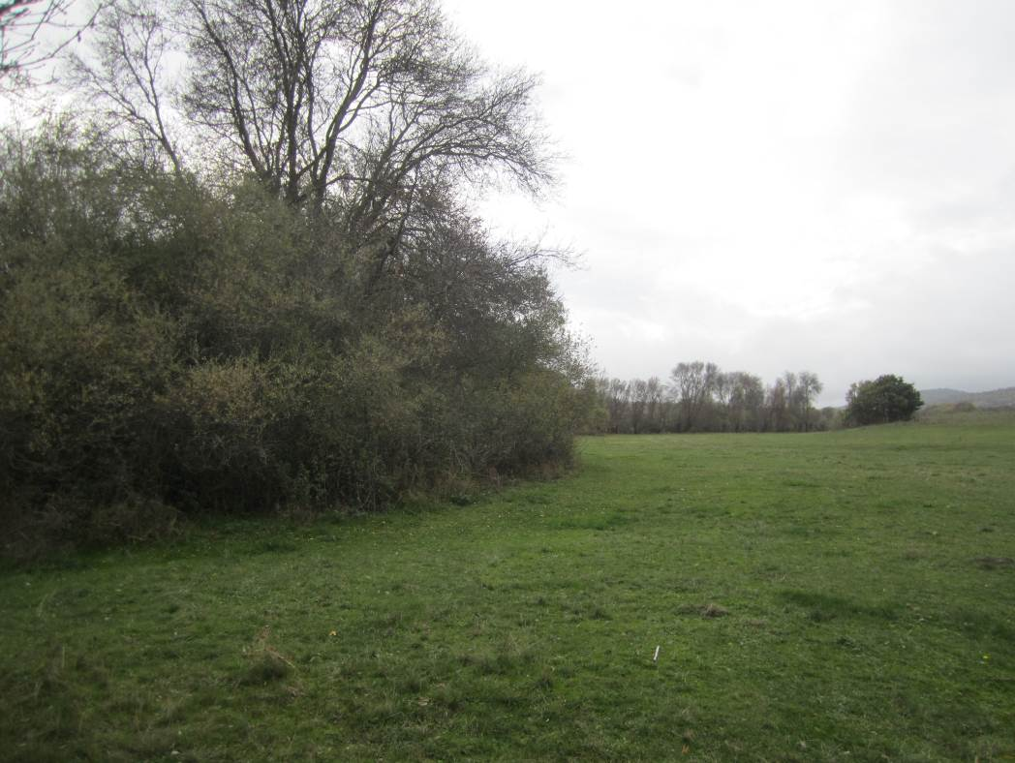

Figura 10. Arroyo de Tejera. Localidad: El Espinar. La vegetación de ribera está formada por el hábitat 91B0 acompañado por ejemplares de sauces y zarzas. Punto 4a.

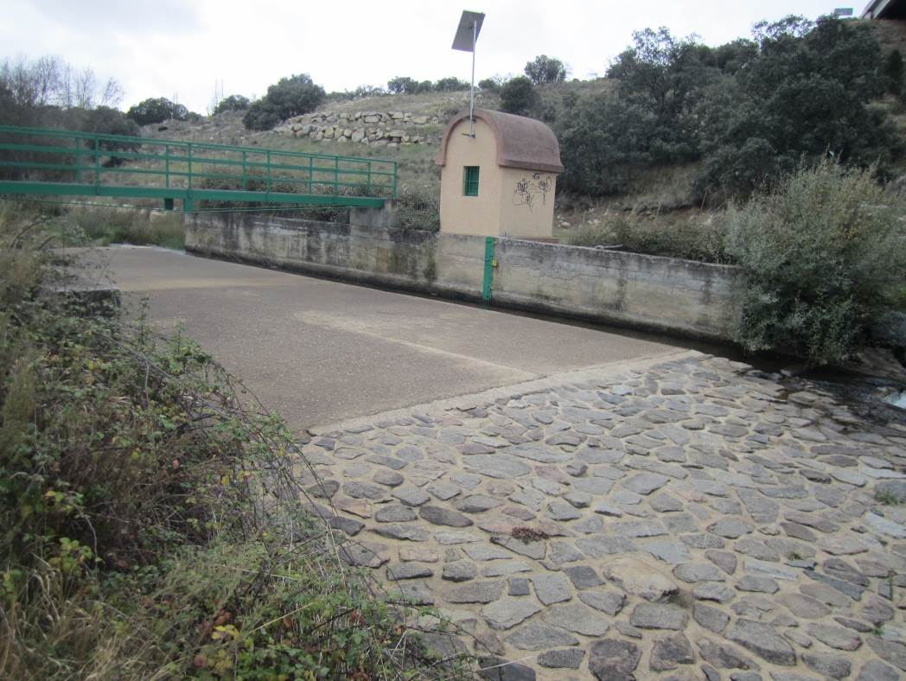

Figura 11. Río Voltoya. Localidad: Ojos-Albos. Estación de aforo con código 4508. Es franqueable y tiene dispositivo de franqueo que consiste en una escala de peces.

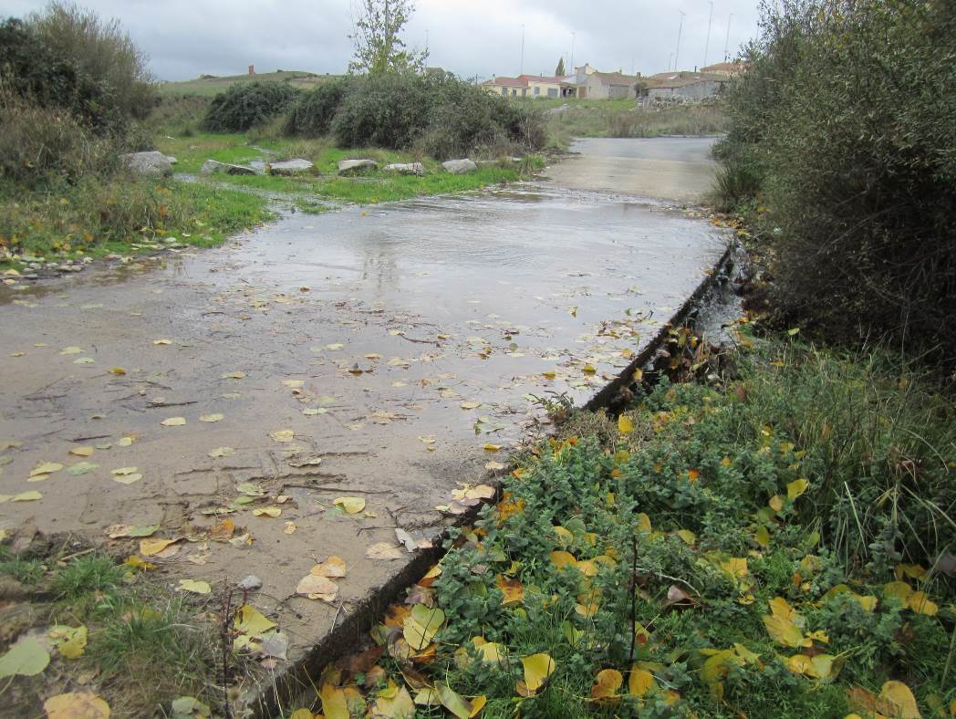

Figura 12. Río de Mediana. Localidad: Mediana de Voltoya. Paso para vehículos, sin código. Sin escala de peces.

ESTADILLO DE ÍNDICE RQI

Río:__Voltoya_ Estación:_1a Paraje:_ Navalperal de Pinares _ Fecha:_13-11-2014 Tipo de valle: III___

ATRIBUTOS | VALOR (de 1 a 12)
ATRIBUTOS | Margen izquierdo | Margen derecho
1. Continuidad longitudinal de la vegetación riparia natural (estrato arbóreo y arbustivo) | 11 | 11
2. Dimensiones en anchura del espacio ripario con vegetación natural asociada al río (vegetación leñosa y helófitos). | 11 | 11
3. Composición y estructura de la vegetación riparia. | 10 | 10
4. Regeneración natural de la vegetación riparia (estrato arbóreo y arbustivo). | 9
5. Condición de las orillas. | 7
6. Conectividad lateral de la ribera con el cauce. | 10
7. Permeabilidad y grado de alteración del relieve y suelo ripario. | 10
Puntuación final | 100. Muy bueno

ESTADILLO DE ÍNDICE RQI

Río:_ Voltoya _ Estación: 2a Paraje: Ojos-Albos _ Fecha:_13-11-2014 Tipo de valle:_II

ATRIBUTOS | VALOR (de 1 a 12)
ATRIBUTOS | Margen izquierdo | Margen derecho
1. Continuidad longitudinal de la vegetación riparia natural (estrato arbóreo y arbustivo) | 11 | 11
2. Dimensiones en anchura del espacio ripario con vegetación natural asociada al río (vegetación leñosa y helófitos). | 8 | 8
3. Composición y estructura de la vegetación riparia. | 6+1 | 6+2
4. Regeneración natural de la vegetación riparia (estrato arbóreo y arbustivo). | 8
5. Condición de las orillas. | 11
6. Conectividad lateral de la ribera con el cauce. | 11
7. Permeabilidad y grado de alteración del relieve y suelo ripario. | 10
Puntuación final | 93. Bueno

ESTADILLO DE ÍNDICE RQI

Río:_de Mediana_ Estación:_3a Paraje:_ Mediana de Voltoya _ Fecha:_13-11-2014 Tipo de valle: II de transición al III___

ATRIBUTOS | VALOR (de 1 a 12)
ATRIBUTOS | Margen izquierdo | Margen derecho
1. Continuidad longitudinal de la vegetación riparia natural (estrato arbóreo y arbustivo) | 7 | 7
2. Dimensiones en anchura del espacio ripario con vegetación natural asociada al río (vegetación leñosa y helófitos). | 4 | 4
3. Composición y estructura de la vegetación riparia. | 4+1 | 4+2
4. Regeneración natural de la vegetación riparia (estrato arbóreo y arbustivo). | 7
5. Condición de las orillas. | 11
6. Conectividad lateral de la ribera con el cauce. | 10
7. Permeabilidad y grado de alteración del relieve y suelo ripario. | 10
Puntuación final | 71. Regular

ESTADILLO DE ÍNDICE RQI

Río:_Arroyo de Tejera_Estación: 4a Paraje:__ El Espinar Fecha:_13-11-2014 Tipo de valle:_III

ATRIBUTOS | VALOR (de 1 a 12)
ATRIBUTOS | Margen izquierdo | Margen derecho
1. Continuidad longitudinal de la vegetación riparia natural (estrato arbóreo y  arbustivo) | 10 | 10
2. Dimensiones en anchura del espacio ripario con vegetación natural asociada al río (vegetación leñosa y helófitos). | 8 | 7
3. Composición y estructura de la vegetación riparia. | 5+1 | 5+2
4. Regeneración natural de la vegetación riparia (estrato arbóreo y arbustivo). | 8
5. Condición de las orillas. | 10
6. Conectividad lateral de la ribera con el cauce. | 7
7. Permeabilidad y grado de alteración del relieve y suelo ripario. | 8
Puntuación final | 81. Bueno

Sector fluvial: Río Voltoya |  |  |  |  |  | Municipio: | Ojos-Albos |  | Fecha: 13-11-2014
CALIDAD FUNCIONAL DEL SISTEMA |  |  | PUNTOS | 18 |  | CALIDAD DEL CAUCE |  |  | PUNTOS | 24 |  | CALIDAD DE LAS RIBERAS |  |  | PUNTOS | 24
Naturalidad del régimen de caudal |  |  |  |  |  | Naturalidad del trazado y de la morfología en planta |  |  |  |  |  | Continuidad longitudinal
Tanto la cantidad de caudal como su distribución temporal y sus procesos extremos responden a la dinámica natural |  |  | 10 pts |  |  | El trazado del cauce se mantiene natural y la morf. en planta presenta ccas. acordes a la cuenca y el valle |  |  | 10 pts |  |  | El corredor ribereño es continuo a lo largo de todo el sector y en ambas márgenes del cauce menor, siempre que el marco geomorfológico del valle lo permita |  |  | 10 pts
 |  |  |  |  |  | Se han registrado cambios de trazado artificiales y modif. antrópicas de la morfología en planta del cauce |  |  | Restar según long afect e import de cambios (-1a-8) |  |  | La continuidad longitud. de las riberas naturales puede estar interrumpida por usos del suelo permanentes (naves, graveras, carreteras…) o por superf. con usos del suelo no permanentes (choperas, cultivos, caminos…) |  |  | Restar según %long. discont. y % discont perm (-1a-10)
Aguas arriba o en el sector hay actuaciones humanas (embalses, vertidos, etc) que modifican la cantidad de caudal y/o su distribución temporal |  |  | Restar ptos según grado alteración de Q (-2 a -10)
 |  |  |  |  |  | Se observan cambios retrospectivos y progresivos en la morf. en planta de carácter antrópico |  |  | Restar según import. (-1 a -2) |  |  |  |  |  | TOTAL | 9
 |  |  | TOTAL | 4 |  |  |  |  | TOTAL | 10
 |  |  |  |  |  |  |  |  |  |  |  | Anchura del corredor ribereño
Disponibilidad y movilidad de sedimentos |  |  |  |  |  | Continuidad y naturalidad del lecho y de procesos longitudinales y verticales |  |  |  |  |  | Las riberas naturales supervivientes conservan toda su anchura potencial, de manera que cumplen perfectamente su papel en el sistema hidrogeomorfológico |  |  | 10 pts
El caudal sólido llega sin retención alguna de origen antrópico y el sistema fluvial ejerce su función de movilización y transporte de sedimentos |  |  | 10 pts
 |  |  |  |  |  | El cauce es natural y continuo; sus procesos longitudinales y verticales son funcionales, naturales y acordes con las ccas. de la cuenca, sustrato, pte y función hidrológica |  |  | 10 pts |  |  | La anchura de la ribera superviviente ha sido reducida por ocupación antrópica |  |  | Restar según % anchura media del corredor (de -2 a -8)
Hay presas que retienen sedimentos en la cuenca vertiente y en los sectores superiores del sistema fluvial |  |  | Restar según %cuenca vert. con retención de sed (-2 a -5)
 |  |  |  |  |  | En el sector funcional hay infraestructuras transversales. al cauce que rompen la continuidad del mismo |  |  | Restar según tamaño del obstáculo y %long. embalsada (-1 a -5) |  |  | Si la Continuidad longitudinal ha resultado 0 (ribera eliminada) |  |  | Restar -10 puntos
Hay extracciones de áridos o dragados que reducen la disponibilidad de sedimento y alteran su movilidad |  |  | Restar según importancia y frec. (-2 a -4) |  |  |  |  |  |  |  |  | Si la Continuidad longitudinal ha resultado 1 |  |  | Restar -2 puntos
En el sector hay indicios de dificultad en la movilidad de los sedimentos que pueden atribuirse a factores antrópicos |  |  | Restar según importancia (-1 a -2) |  |  | Hay puentes, vados u otros obstáculos menores que alteran la continuidad longitudinal del cauce |  |  | Restar según haya más de 1 por km (-1 a -2) |  |  | Si la Continuidad longitudinal ha resultado 2 ó 3 |  |  | Restar -1 puntos
 |  |  |  |  |  |  |  |  |  |  |  | *Si al aplicar estos puntos el resultado final es negativo, valorar 0 |  |  | TOTAL | 7
Las vertientes del valle y pequeños afluentes que desembocan en el sector cuentan con alteraciones antrópicas que afectan a la movilidad de sedimentos |  |  | Restar según importancia (-1 a -3) |  |  | La topografía del lecho, sucesión de resaltes y remansos, granulometría de los materiales o la vegetación acuática o pionera muestran síntomas de haber sido alterados por dragados, limpiezas, etc |  |  | Restar según % long afectada (-1 a -3)
 |  |  |  |  |  |  |  |  |  |  |  | Estructura, naturalidad y conectividad transversal
 |  |  | TOTAL | 6 |  |  |  |  | TOTAL | 7 |  | En las riberas supervivientes se conservan la estructura natural, la naturalidad de las sp. y toda la complejidad y diversidad transversal, no existiendo ningún obstáculo antrópico |  |  | 10 pts
Funcionalidad de la llanura de inundación |  |  |  |  |  | Naturalidad de las márgenes y de la movilidad lateral |  |  |  |  |  | Hay presiones antrópicas en las riberas (pastoreo, desbroces, basuras, uso recreativo…) que alteran su estructura, o bien la ribera se ha matorralizado por desconexión con el freático |  |  | Restar según import. alteraciones y %extensión (-1a-4)
La llanura de inundación puede ejercer sin restricción antrópica sus funciones de disipación de energía en crecida, laminación de Q-punta por desbordamiento y decantación de sedimentos |  |  | 10 pts |  |  | El cauce es natural y con capac. de movilizarse lateralmente, márgenes naturales con morfol. acorde con los procesos de erosión y sedimentación |  |  | 10 pts
 |  |  |  |  |  |  |  |  |  |  |  | La naturalidad de la vegetación ribereña ha sido alterada por invasiones o repoblaciones |  |  | Restar según importancia de alteraciones (-1 a -2)
La llanura de inundación cuenta con defensas longitudinales que restringen las funciones naturales de laminación, decantación y disipación de energía |  |  | Restar según contin. defensas y %restricc (-1a-5) |  |  | El cauce ha sufrido canalización total o hay defensas de margen no continuas o infraestructuras adosadas |  |  | Restar por % longitud afectada(-1a-6)
 |  |  |  |  |  |  |  |  |  |  |  | En el sector hay infraestructuras lineales, bien longitudinales o diagonales (carreteras, acequias, defensas, pistas, caminos…) que alteran la conectividad transversal del corredor |  |  | Restar según %suma long respecto la long de ribera (-1a-4)
La llanura de inundación tiene obstáculos transversales que alteran los procesos de desbordamiento e inundación y crecidas |  |  | Restar según abund. de obstác.(-1 a -2) |  |  | Las márgenes del cauce presentan elementos no naturales, escombros o intervenciones que modifican su morfología natural |  |  | Restar según importancia (-1 a -2)
 |  |  |  |  |  |  |  |  |  |  |  | Si la Continuidad longitudinal ha resultado 0 (ribera eliminada) |  |  | Restar -10 puntos
La llanura de inundación presenta usos del suelo que reducen su funcionalidad natural o bien ha quedado colgada por dragados o canalización del cauce |  |  | Restar según superf. terrenos imperm.(-1 a -3) |  |  | Se observan síntomas de que la dinámica lateral está limitada o no hay un buen equilibrio entre márgenes de erosión y de sedimentación, pudiendo ser efecto de actuaciones aguas arriba |  |  | Restar según importancia (-1 a -2) |  |  | Si la Continuidad longitudinal ha resultado 1 |  |  | Restar -2 puntos
 |  |  |  |  |  |  |  |  |  |  |  | Si la Continuidad longitudinal ha resultado 2 ó 3 |  |  | Restar -1 puntos
 |  |  | TOTAL | 8 |  |  |  |  | TOTAL | 7 |  | *Si al aplicar estos puntos el resultado final es negativo, valorar 0 |  |  | TOTAL | 8
 |  |  |  |  |  | VALOR FINAL DEL ÍNDICE IHG |  |  | 66 Calidad Buena

